Wymagania z matematyki na poszczególne oceny w klasie VIII.

Wymagania na ocenę dopuszczającą (2) obejmują wiadomości i umiejętności umożliwiające uczniowi dalszą naukę, bez których uczeń nie jest w stanie zrozumieć kolejnych zagadnień omawianych podczas lekcji i wykonywać prostych zadań nawiązujących do sytuacji z życia codziennego.

DZIAŁ | CELE PODSTAWOWE | CELE PONADPODSTAWOWE
DZIAŁ 1.  LICZBY I  DZIAŁANIA | - zna znaki używane do zapisu liczb w systemie rzymskim  - umie zapisać i odczytać liczby naturalne dodatnie w systemie rzymskim (w zakresie do 3000)  - zna cechy podzielności przez 2, 3, 4, 5, 9, 10, 100  - zna pojęcia liczby pierwszej i liczby złożonej  - zna pojęcie dzielnika liczby naturalnej  - zna pojęcie wielokrotności liczby naturalnej  - rozpoznaje liczby podzielne przez 2, 3, 4, 5, 9, 10, 100  - rozpoznaje liczby pierwsze i liczby złożone  - rozkłada liczby na czynniki pierwsze  - znajduje NWD i NWW dwóch liczb naturalnych  - zna pojęcia: liczby naturalnej, liczby całkowitej, liczby wymiernej  - zna pojęcia: liczby przeciwnej do danej oraz odwrotności danej liczby  - umie podać liczbę przeciwną do danej oraz odwrotność danej liczby  - umie podać rozwinięcie dziesiętne ułamka zwykłego  - umie odczytać współrzędną punktu na osi liczbowej oraz zaznaczyć liczbę na osi liczbowej • zna pojęcie potęgi o wykładniku: naturalnym  - zna pojęcie pierwiastka arytmetycznego II stopnia z liczby nieujemnej i III stopnia z dowolnej liczby  - zna pojęcie notacji wykładniczej  - umie obliczyć potęgę o wykładniku: naturalnym  - umie obliczyć pierwiastek arytmetyczny II i III stopnia z liczb, które są odpowiednio kwadratami lub sześcianami liczb wymiernych  - umie porównywać oraz porządkować liczby przedstawione w różny sposób  - zna algorytmy działań na ułamkach  - zna reguły dotyczące kolejności wykonywania działań  - umie zamieniać jednostki  - umie wykonać działania łączne na liczbach  - umie oszacować wynik działania  - umie zaokrąglić liczby do podanego rzędu  - zna własności działań na potęgach i pierwiastkach  - umie zapisać w postaci jednej potęgi iloczyny i ilorazy potęg o takich samych podstawach  - umie zapisać w postaci jednej potęgi iloczyny i ilorazy potęg o takich samych wykładnikach  - umie zapisać w postaci jednej potęgi potęgę potęgi o wykładniku naturalnym
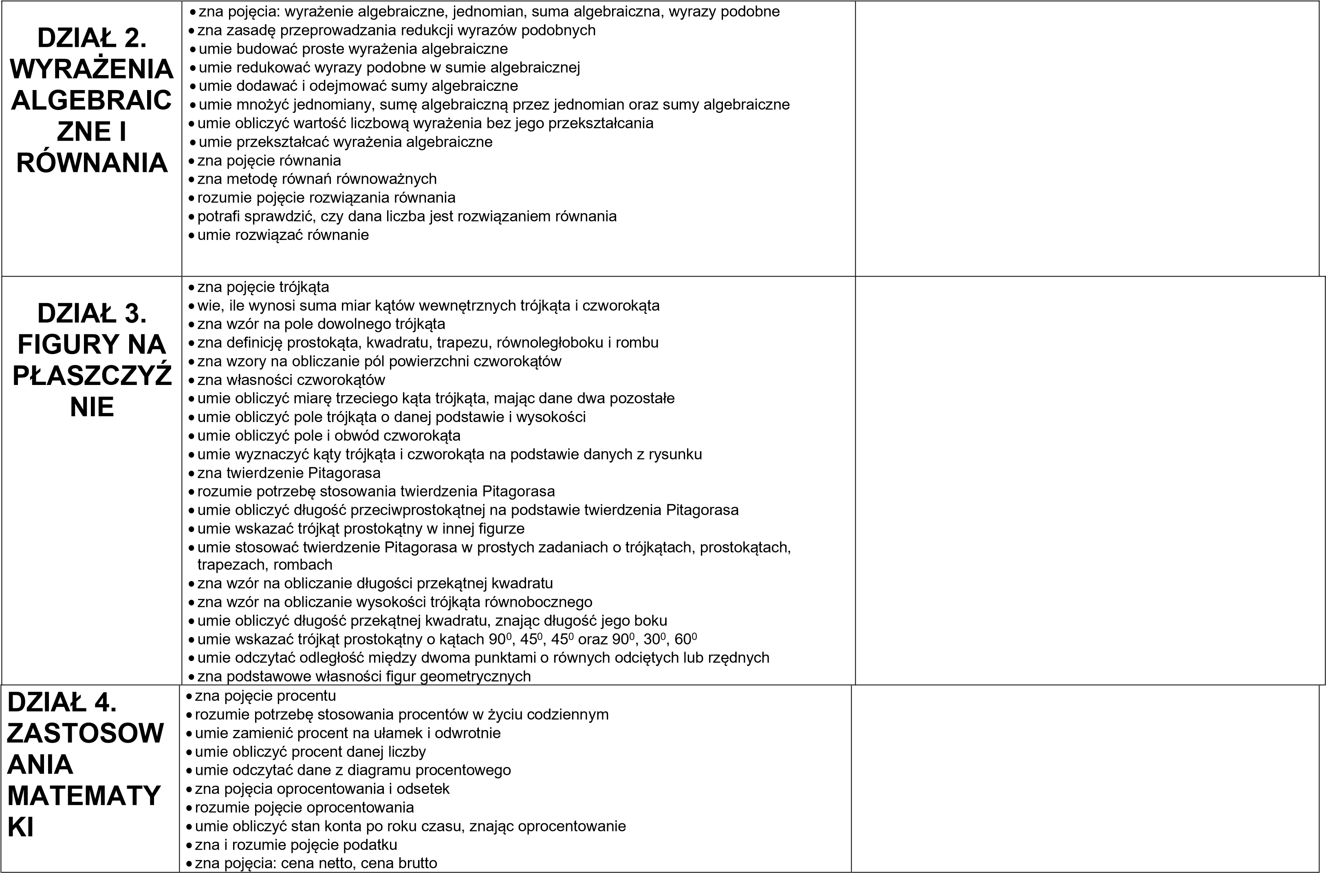
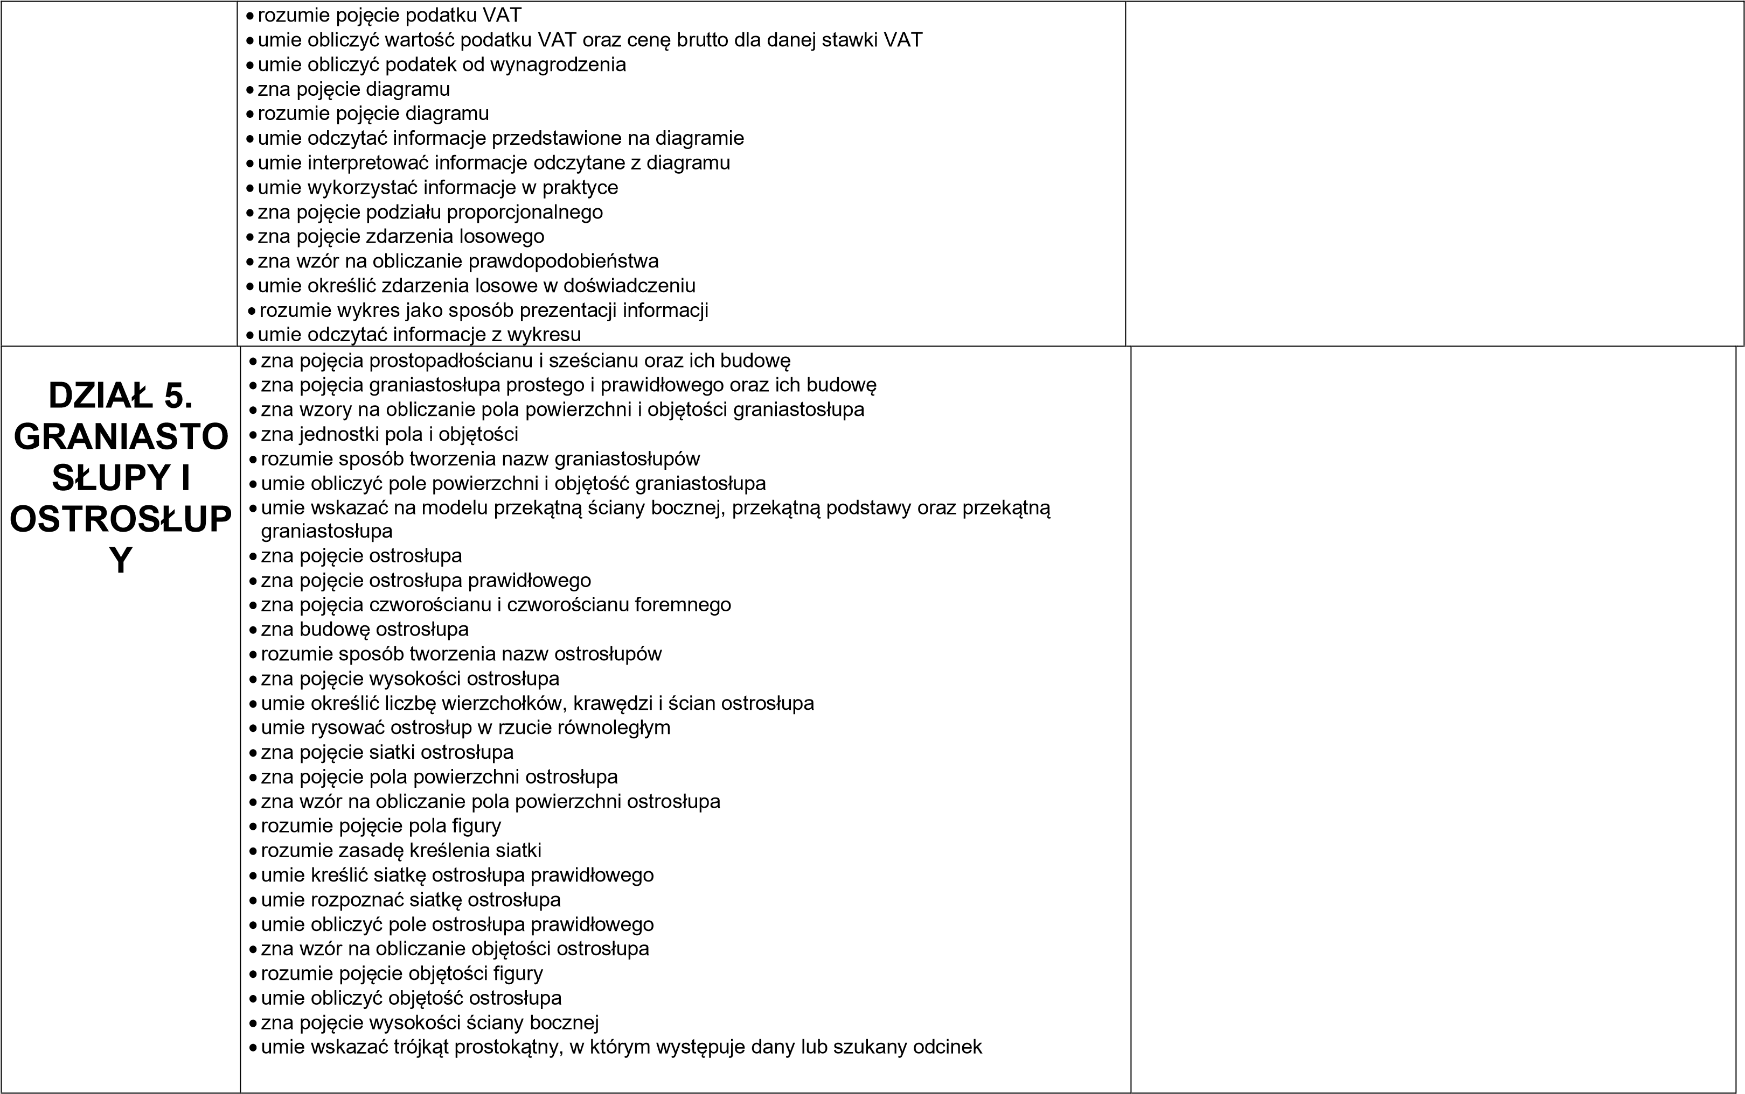
DZIAŁ 6  SYMETRIE | - zna pojęcie punktów symetrycznych względem prostej  - umie rozpoznawać figury symetryczne względem prostej  - umie wykreślić punkt symetryczny do danego  - umie rysować figury w symetrii osiowej, gdy figura i oś:  -nie mają punktów wspólnych  - zna pojęcie osi symetrii figury  - umie podać przykłady figur, które mają oś symetrii  - zna pojęcie symetralnej odcinka  - umie konstruować symetralną odcinka  - umie konstrukcyjnie znajdować środek odcinka  - zna pojęcie dwusiecznej kąta i jej własności  - rozumie pojęcie dwusiecznej kąta i jej własności  - umie konstruować dwusieczną kąta  - zna pojęcie punktów symetrycznych względem punktu  - umie rozpoznawać figury symetryczne względem punktu  - umie wykreślić punkt symetryczny do danego  - umie rysować figury w symetrii środkowej, gdy środek symetrii:  - nie należy do figury
DZIAŁ 7  KOŁA I  OKRĘGI | - zna pojęcie okręgów rozłącznych, przecinających się i stycznych  - zna wzór na obliczanie długości okręgu  - zna liczbę   - umie obliczyć długość okręgu, znając jego promień lub średnicę  - zna wzór na obliczanie pola koła  - umie obliczyć pole koła, znając jego promień lub średnicę  - umie obliczyć pole pierścienia kołowego, znając promienie lub średnice kół ograniczających pierścień
DZIAŁ 8  RACHUNEK  PRAWDOPO DOBIEŃSTW  A | • zna wzór na obliczanie prawdopodobieństwa

Wymagania na ocenę dostateczną (3) obejmują wiadomości stosunkowo łatwe do opanowania, przydatne w życiu codziennym, bez których nie jest możliwe kontynuowanie dalszej nauki Wymagania obejmują (oprócz spełnienia wymagań na ocenę dopuszczającą):

DZIAŁ | CELE PODSTAWOWE | CELE PONADPODSTAWOWE
DZIAŁ 1.  LICZBY I  DZIAŁANIA | - zna zasady zapisu liczb w systemie rzymskim  - umie zapisać i odczytać liczby naturalne dodatnie w systemie rzymskim (w zakresie do 3000) • rozkłada liczby na czynniki pierwsze  - znajduje NWD i NWW dwóch liczb naturalnych  - oblicza dzielną (lub dzielnik), mając dane iloraz, dzielnik (lub dzielną) oraz resztę z dzielenia  - umie podać liczbę przeciwną do danej oraz odwrotność danej liczby  - umie podać rozwinięcie dziesiętne ułamka zwykłego  - umie odczytać współrzędną punktu na osi liczbowej oraz zaznaczyć liczbę na osi liczbowej  - rozumie potrzebę stosowania notacji wykładniczej w praktyce  - umie zapisać liczbę w notacji wykładniczej  - umie oszacować wartość wyrażenia zawierającego pierwiastki  - umie porównywać oraz porządkować liczby przedstawione w różny sposób  - zna zasadę zamiany jednostek  - umie zamieniać jednostki  - umie wykonać działania łączne na liczbach  - umie rozwiązać zadania tekstowe związane z działaniami na liczbach  - umie zaokrąglić liczby do podanego rzędu  - umie zapisać w postaci jednej potęgi iloczyny i ilorazy potęg o takich samych podstawach  - umie zapisać w postaci jednej potęgi iloczyny i ilorazy potęg o takich samych wykładnikach  - umie zapisać w postaci jednej potęgi potęgę potęgi o wykładniku naturalnym  - stosuje w obliczeniach notację wykładniczą  - umie wyłączyć czynnik przed znak pierwiastka  - umie włączyć czynnik pod znak pierwiastka  - umie oszacować wartość wyrażenia zawierającego pierwiastki  - umie obliczyć wartość wyrażenia zawierającego pierwiastki i potęgi
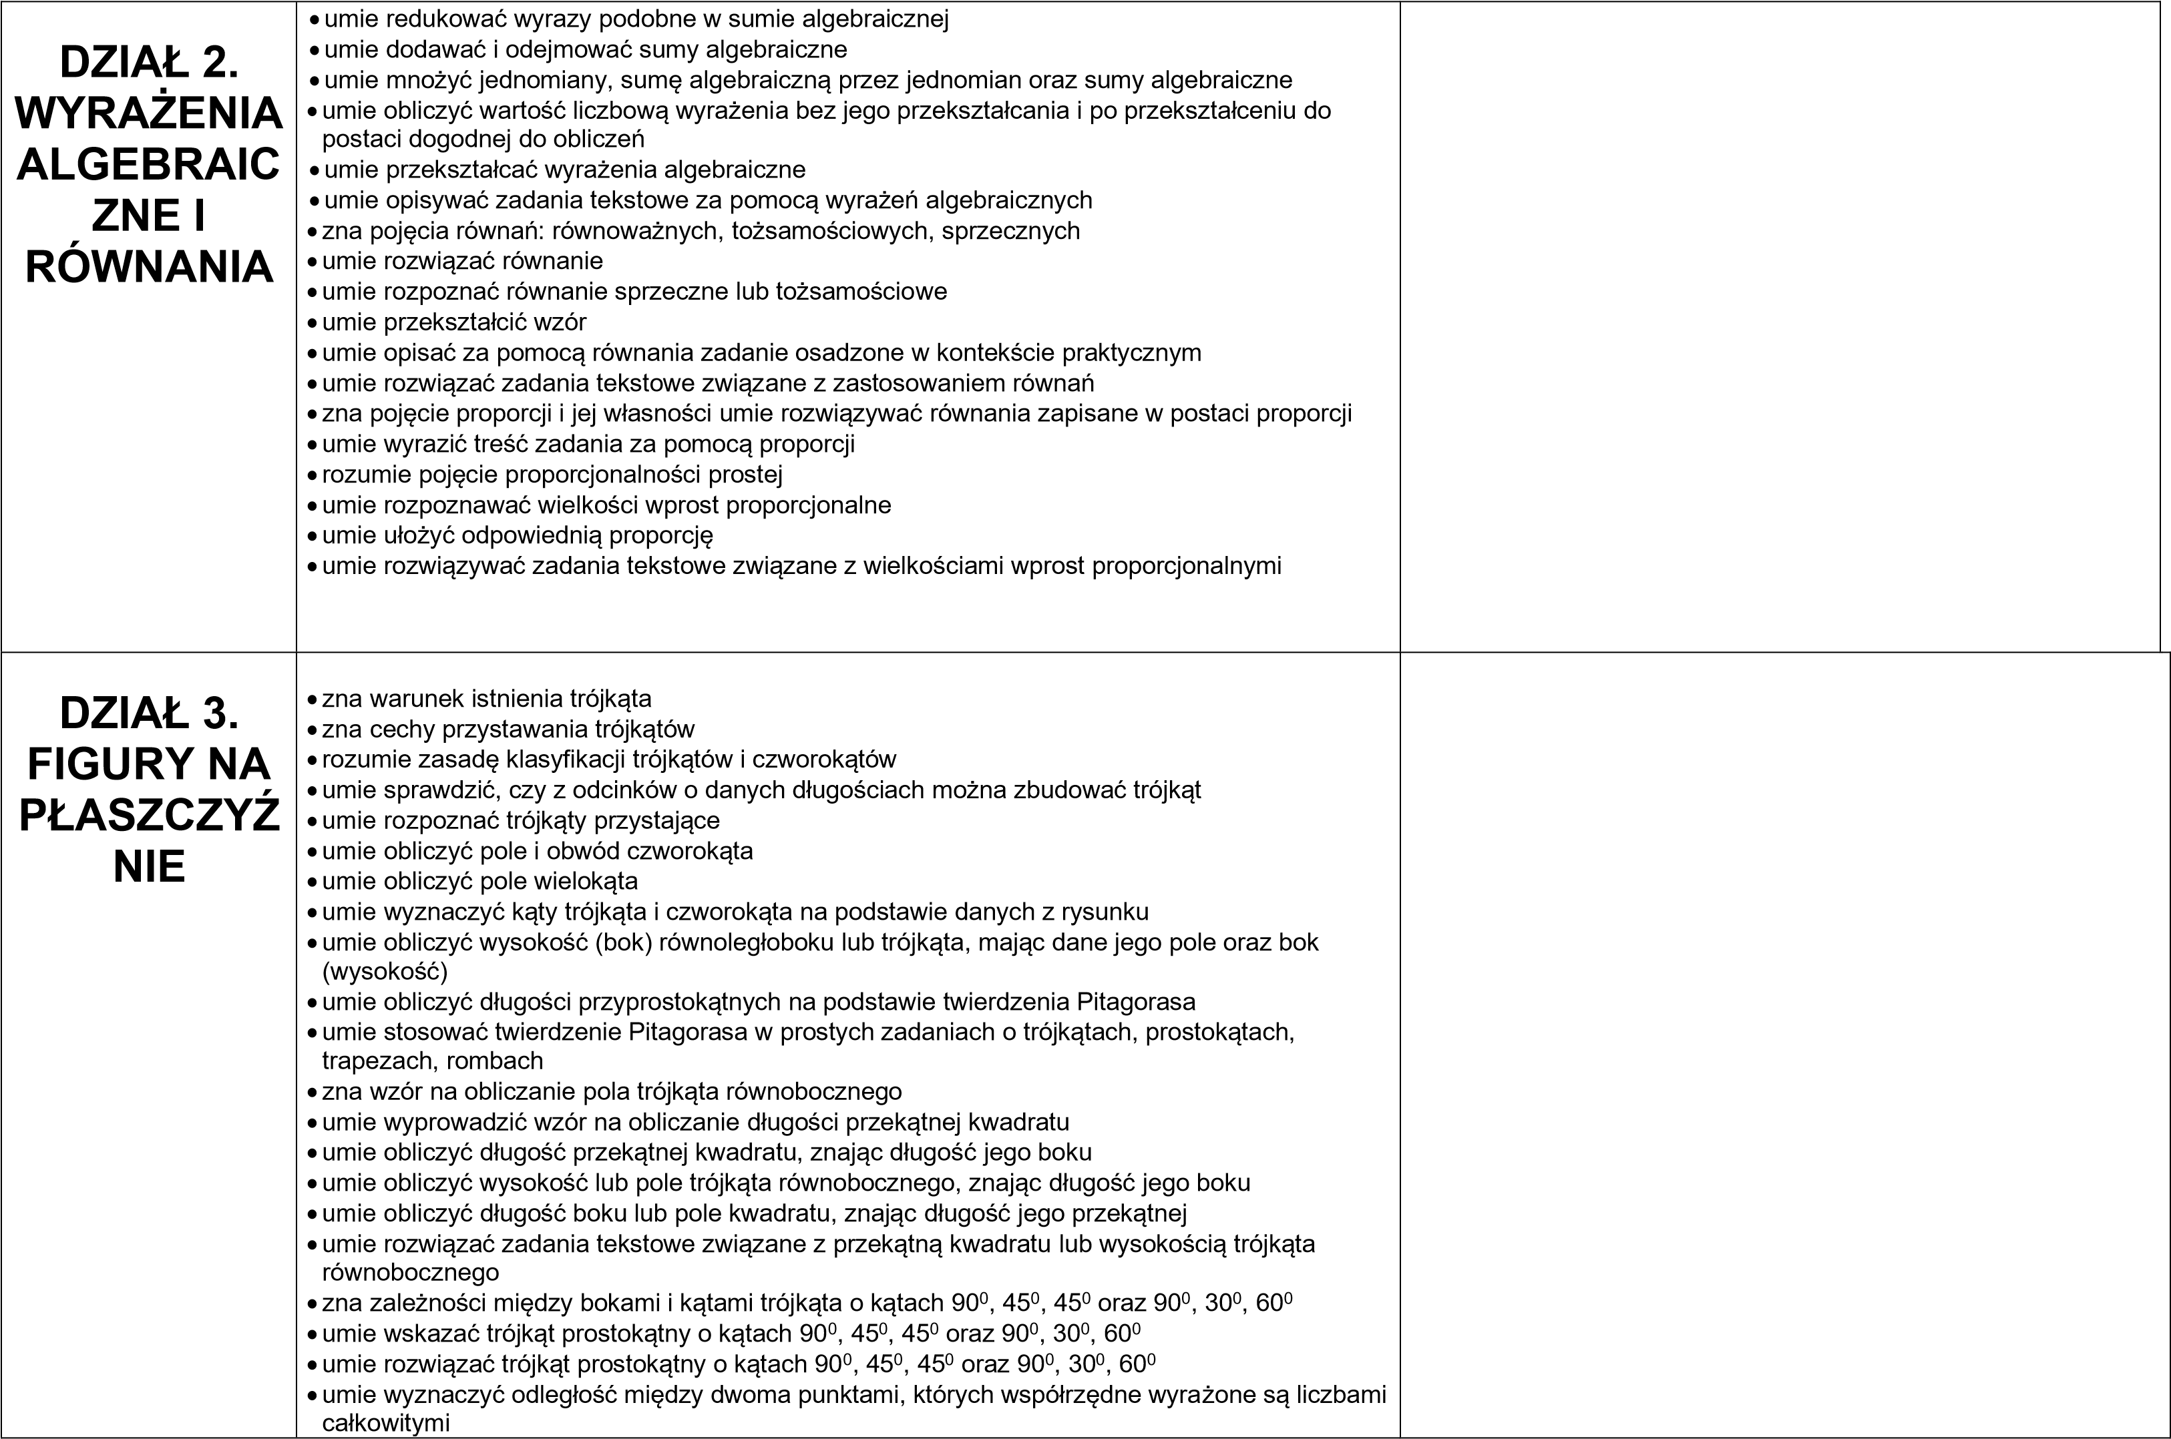
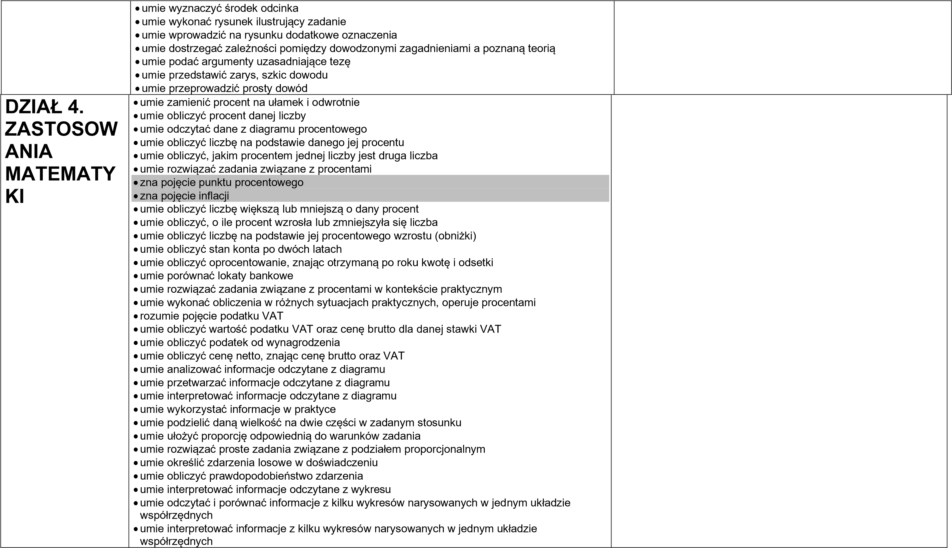

DZIAŁ 5.  GRANIASTO  SŁUPY I  OSTROSŁUP  Y | - zna pojęcie graniastosłupa pochyłego  - umie obliczyć pole powierzchni i objętość narysowanych graniastosłupów  - umie obliczyć pole powierzchni i objętość graniastosłupa na podstawie narysowanej jego siatki  - umie rozwiązać zadania tekstowe związane z objętością i polem powierzchni graniastosłupa  - zna nazwy odcinków w graniastosłupie  - umie wskazać na modelu przekątną ściany bocznej, przekątną podstawy oraz przekątną graniastosłupa • umie rysować w rzucie równoległym graniastosłupa prostego przekątne jego ścian oraz przekątne bryły  - umie obliczyć długość odcinka w graniastosłupie, korzystając z twierdzenia Pitagorasa  - umie określić liczbę wierzchołków, krawędzi i ścian ostrosłupa  - umie rysować ostrosłup w rzucie równoległym  - umie obliczyć sumę długości krawędzi ostrosłupa  - rozumie sposób obliczania pola powierzchni jako pola siatki  - umie kreślić siatkę ostrosłupa prawidłowego  - umie rozpoznać siatkę ostrosłupa  - umie obliczyć pole ostrosłupa prawidłowego  - umie rozwiązać zadania tekstowe związane z polem powierzchni ostrosłupa  - umie obliczyć objętość ostrosłupa  - umie rozwiązać zadanie tekstowe związane z objętością ostrosłupa  - umie wskazać trójkąt prostokątny, w którym występuje dany lub szukany odcinek  - umie stosować twierdzenie Pitagorasa do wyznaczania długości odcinków  - umie obliczyć szukany odcinek, stosując twierdzenie Pitagorasa
DZIAŁ 6  SYMETRIE | - umie określić własności punktów symetrycznych  - umie rysować figury w symetrii osiowej, gdy figura i oś:  -mają punkty wspólne  - rozumie pojęcie figury osiowosymetrycznej  - umie narysować oś symetrii figury  - umie uzupełnić figurę do figury osiowosymetrycznej, mając dane: oś symetrii oraz część figury  - rozumie pojęcie symetralnej odcinka i jej własności  - zna pojęcie dwusiecznej kąta i jej własności  - rozumie pojęcie dwusiecznej kąta i jej własności • umie rysować figury w symetrii środkowej, gdy środek symetrii: - należy do figury  - umie wykreślić środek symetrii, względem którego punkty są symetryczne  - umie podać własności punktów symetrycznych  - zna pojęcie środka symetrii figury  - umie podać przykłady figur, które mają środek symetrii  - umie rysować figury posiadające środek symetrii  - umie wskazać środek symetrii figury  - umie wyznaczyć środek symetrii odcinka
DZIAŁ 7  KOŁA I  OKRĘGI | - umie rozpoznać wzajemne położenie prostej i okręgu  - zna pojęcie stycznej do okręgu  - umie rozpoznać styczną do okręgu  - wie, że styczna do okręgu jest prostopadła do promienia poprowadzonego do punktu styczności  - umie konstruować styczną do okręgu, przechodzącą przez dany punkt na okręgu  - umie rozwiązać zadania konstrukcyjne i rachunkowe związane ze styczną do okręgu  - umie określić wzajemne położenie dwóch okręgów, znając ich promienie i odległość między ich środkami  - umie obliczyć odległość między środkami okręgów, znając ich promienie i położenie  - umie rozwiązać zadania związane z okręgami w układzie współrzędnych  - umie obliczyć długość okręgu, znając jego promień lub średnicę  - umie wyznaczyć promień lub średnicę okręgu, znając jego długość  - umie obliczyć obwód figury składającej się wielokrotności ćwiartek okręgu  - umie rozwiązać zadania tekstowe związane z porównywaniem obwodów figur  - umie obliczyć pole koła, znając jego promień lub średnicę  - umie obliczyć pole pierścienia kołowego, znając promienie lub średnice kół ograniczających pierścień  - umie wyznaczyć promień lub średnicę koła, znając jego pole  - umie rozwiązać zadania tekstowe związane porównywaniem pól figur
DZIAŁ 8  RACHUNEK  PRAWDOPO DOBIEŃSTW  A | - wie, że wyniki doświadczeń losowych można przedstawić w różny sposób  - umie opisać wyniki doświadczeń losowych lub przedstawić je za pomocą tabeli  - umie obliczyć liczbę możliwych wyników, wykorzystując sporządzony przez siebie opis lub tabelę  - umie obliczyć liczbę możliwych wyników przy dokonywaniu dwóch wyborów, stosując regułę mnożenia  - zna sposoby obliczania liczby zdarzeń losowych  - umie wykorzystać tabelę do obliczenia prawdopodobieństwa zdarzenia  - umie obliczyć prawdopodobieństwo zdarzenia składającego się z dwóch wyborów

Wymagania na ocenę dobrą (4). obejmują wiadomości i umiejętności o średnim stopniu trudności, które są przydatne na kolejnych poziomach kształcenia. Uczeń (oprócz spełnienia wymagań na ocenę dopuszczająca i dostateczną):

TEMAT ZAJĘĆ | CELE PODSTAWOWE | CELE PONADPODSTAWOWE
DZIAŁ 1.  LICZBY I  DZIAŁANIA | - umie oszacować wartość wyrażenia zawierającego pierwiastki  - umie oszacować wynik działania  - stosuje w obliczeniach notację wykładniczą  - umie oszacować wartość wyrażenia zawierającego pierwiastki  - umie obliczyć wartość wyrażenia zawierającego pierwiastki i potęgi | - umie zapisać i odczytać w systemie rzymskim liczby większe od 4000  - znajduje resztę z dzielenia sumy, różnicy, iloczynu liczb  - znajduje NWD i NWW liczb naturalnych przedstawionych w postaci iloczynu potęg liczb pierwszych  - umie rozwiązać nietypowe zadania tekstowe związane z dzieleniem z resztą  - umie odczytać współrzędne punktów na osi liczbowej i zaznaczyć liczbę na osi liczbowej  - umie porównywać i porządkować liczby przedstawione w różny sposób  - umie zapisać liczbę w notacji wykładniczej  - umie wykonać działania łączne na liczbach  - umie porównać liczby przedstawione na różne sposoby  - umie rozwiązać zadania tekstowe dotyczące różnych sposobów zapisywania liczb  - umie rozwiązać zadania tekstowe związane z działaniami na liczbach  - umie oszacować wartość wyrażenia zawierającego pierwiastki  - umie wyłączyć czynnik przed znak pierwiastka  - umie włączyć czynnik pod znak pierwiastka  umie usunąć niewymierność z mianownika, korzystając  z własności pierwiastków  •
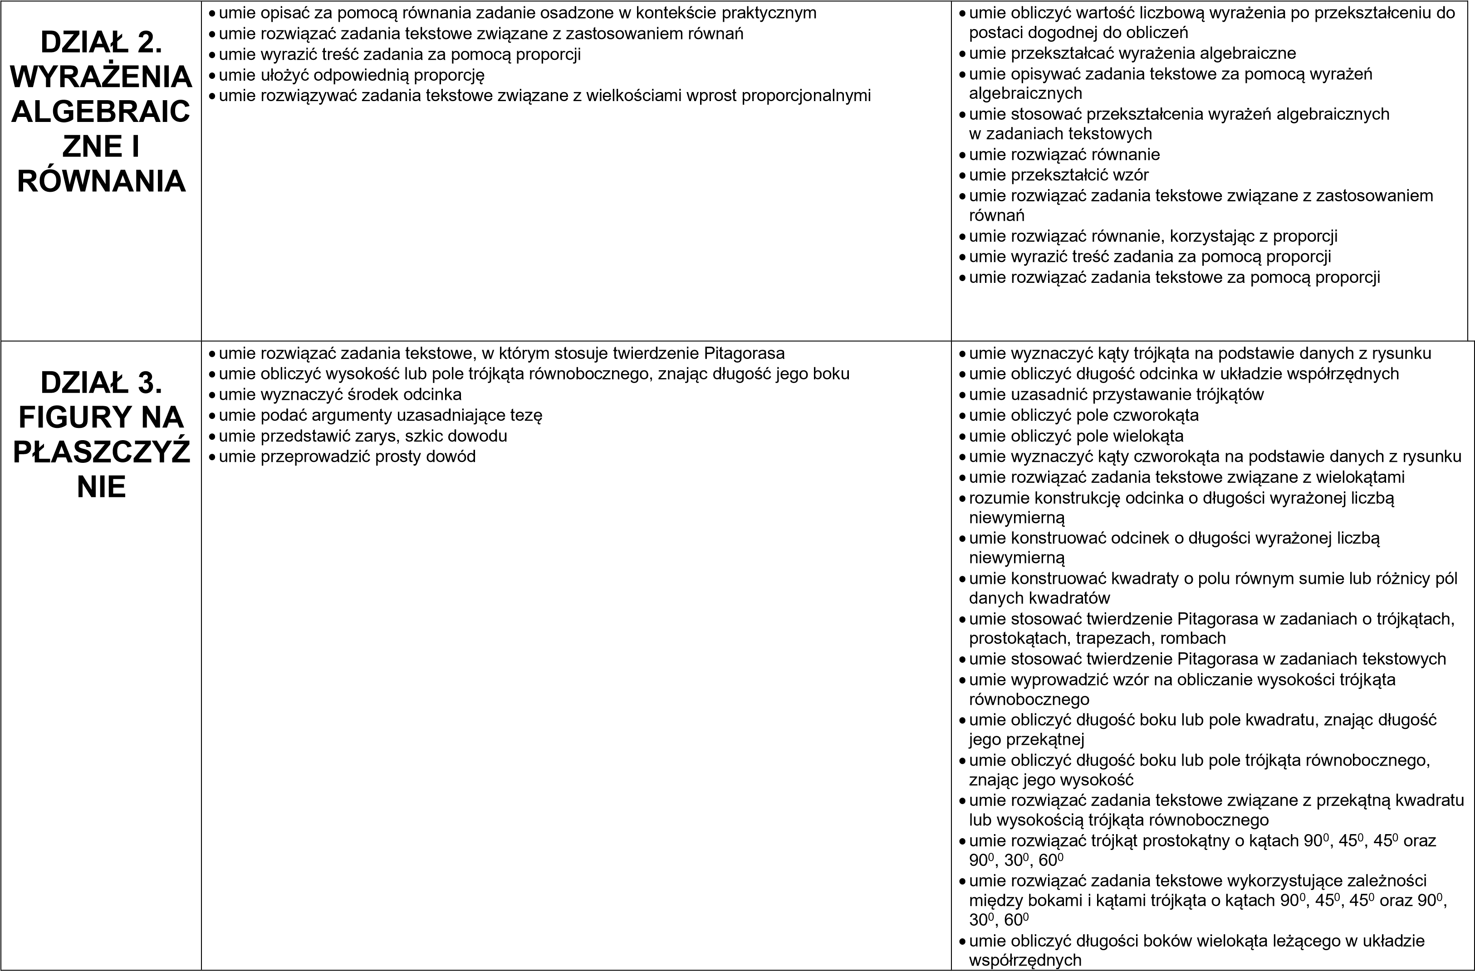
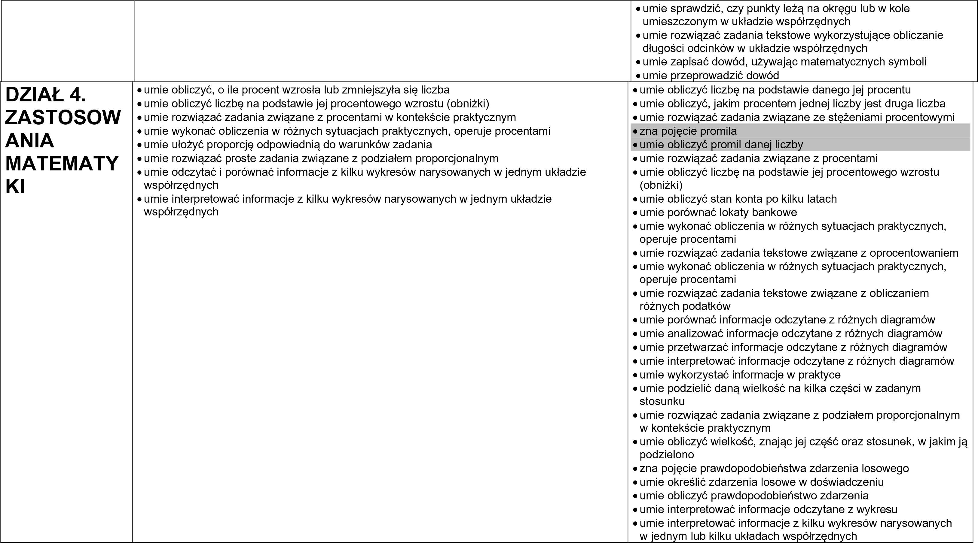

DZIAŁ 5.  GRANIASTO  SŁUPY I  OSTROSŁUP  Y | - umie obliczyć pole powierzchni i objętość narysowanych graniastosłupów  - umie obliczyć pole powierzchni i objętość graniastosłupa na podstawie narysowanej jego siatki  - umie rozwiązać zadania tekstowe związane z objętością i polem powierzchni graniastosłupa  - umie rysować w rzucie równoległym graniastosłupa prostego przekątne jego ścian oraz przekątne bryły  - umie obliczyć długość odcinka w graniastosłupie, korzystając z twierdzenia Pitagorasa  - umie obliczyć szukany odcinek, stosując twierdzenie Pitagorasa | - umie obliczyć pole powierzchni i objętość graniastosłupa  - umie rozwiązać zadania tekstowe związane z objętością i polem powierzchni graniastosłupa  - umie obliczyć długość odcinka w graniastosłupie, korzystając z twierdzenia Pitagorasa  - umie obliczyć długość odcinka w graniastosłupie, korzystając z własności trójkątów prostokątnych o kątach 90⁰, 45⁰, 45⁰ oraz 90⁰, 30⁰, 60⁰  - umie obliczyć sumę długości krawędzi ostrosłupa  - umie rozwiązać zadania tekstowe związane z sumą długości krawędzi  - umie kreślić siatki ostrosłupów  - umie rozpoznać siatkę ostrosłupa  - umie obliczyć pole powierzchni ostrosłupa  - umie rozwiązać zadania tekstowe związane z polem powierzchni ostrosłupa  - umie obliczyć objętość ostrosłupa  - umie rozwiązać zadanie tekstowe związane z objętością ostrosłupa • umie stosować twierdzenie Pitagorasa do wyznaczania długości odcinków  - umie rozwiązać zadania tekstowe związane z długością odcinków, polem powierzchni i objętością ostrosłupa oraz graniastosłupa

DZIAŁ 6  SYMETRIE |  |  | - umie wykreślić oś symetrii, względem której figury są symetryczne  - stosuje własności punktów symetrycznych w zadaniach  - umie rozwiązywać zadania tekstowe związane z symetrią względem prostej  - umie wskazać wszystkie osie symetrii figury  - umie rysować figury posiadające więcej niż jedną oś symetrii  - umie uzupełnić figurę, tak by była osiowosymetryczna  - umie dzielić odcinek na 2^{n} równych części  - umie dzielić kąt na 2^{n} równych części  - umie konstruować kąty o miarach 15⁰, 30⁰, 60⁰, 90⁰,45⁰ oraz 22,5⁰  - umie wykreślić środek symetrii, względem którego figury są symetryczne  - stosuje własności punktów symetrycznych w zadaniach  - umie rozwiązywać zadania tekstowe związane z symetrią względem punktu  - umie rysować figury posiadające więcej niż jeden środek symetrii  - umie podawać przykłady figur będących jednocześnie osiowo- i środkowosymetrycznymi lub mających jedną z tych cech  - stosuje własności figur środkowosymetrycznych w zadaniach
DZIAŁ 7  KOŁA I  OKRĘGI | • umie rozwiązać zadania konstrukcyjne i rachunkowe związane ze styczną do okręgu | - zna twierdzenie o równości długości odcinków na ramionach kąta wyznaczonych przez wierzchołek kąta i punkty styczności  - umie konstruować okrąg styczny do prostej w danym punkcie  - umie rozwiązać zadania konstrukcyjne i rachunkowe związane ze styczną do okręgu  - umie określić wzajemne położenie dwóch okręgów, znając ich promienie i odległość między ich środkami  - umie obliczyć odległość między środkami okręgów, znając ich promienie i położenie  - umie rozwiązać zadania związane z okręgami w układzie współrzędnych  - umie rozwiązać zadania tekstowe związane ze wzajemnym położeniem dwóch okręgów  - rozumie sposób wyznaczenia liczby   - umie rozwiązać zadania tekstowe związane z długością okręgu  - umie rozwiązać zadania tekstowe związane z porównywaniem obwodów figur  - umie wyznaczyć promień lub średnicę koła, znając jego pole  - umie obliczyć pole koła, znając jego obwód i odwrotnie  - umie obliczyć pole nietypowej figury, wykorzystując wzór na pole koła  - umie rozwiązać zadania tekstowe związane z porównywaniem pól figur
DZIAŁ 8  RACHUNEK  PRAWDOPO DOBIEŃSTW  A | • umie obliczyć liczbę możliwych wyników przy dokonywaniu dwóch wyborów, stosując regułę mnożenia | • umie obliczyć liczbę możliwych wyników przy dokonywaniu trzech i więcej wyborów, stosując regułę mnożenia
- umie obliczyć liczbę możliwych wyników, stosując regułę mnożenia oraz regułę dodawania
- umie obliczyć liczbę możliwych wyników, stosując własne metody
- umie obliczyć prawdopodobieństwo zdarzenia składającego się z dwóch wyborów

Wymagania na ocenę bardzo dobrą (5) obejmują wiadomości i umiejętności złożone, o wyższym stopniu trudności, wykorzystywane do rozwiązywania zadań problemowych. Uczeń (oprócz spełnienia wymagań na ocenę dopuszczająca, dostateczną, dobrą):
16

DZIAŁ

CELE PODSTAWOWE

CELE PONADPODSTAWOWE

DZIAŁ 1.
LICZBY I
DZIAŁANIA

•

umie zapisać i odczytać w syste
mie rzymskim liczby większe od
4

000

•

znajd
uje resztę z dzielenia sumy,
różnicy, iloczynu liczb

•

znajduje NWD i NWW liczb naturalnych przedstawionych

w postaci ilocz
ynu potęg liczb pierwszych

•

umie porówn
yw
ać
i porządkować liczby przedstawione w różny
sposó
b

•

umie wykonać dz
iałania łączne na liczb
ach

•

umie porównać liczby prze
dstawione na różne sposoby

•

umie rozwiązać zadani
a

tekstowe dotyczące różnych
sposobów
zapisywania liczb

•

umie rozwiązać zadania

tekstowe związane z działaniami na
liczbach

•

umie oszacować wartość wyrażenia zawierającego pierw
iastki

•

umie włączyć cz
ynnik pod znak pierwiastka

DZIAŁ 2.
WYRAŻENIA
ALGEBRAIC
ZNE I
RÓWNANIA

•

umie obliczyć wartość liczbową wyrażenia po przekształceniu do
postaci dogodnej do

obliczeń

•

umie przekształcać wyrażenia algebr
aiczne

•

umie opisywać zadania

tekstowe za pom
ocą wyrażeń
algebraicznych

•

umie rozwiązać równanie

•

umie przekształcić wzór

•

umie rozwiązać równani
e, korzystając z proporcji

•

umie rozwiązywać zadania tekstowe związane z wielkościami
wprost proporcjonalnymi

DZIAŁ 3.
FIGURY NA
PŁASZCZYŹ
NIE

•

umie wyznaczyć kąty trójkąta na
podstawie danych z rysunku

•

umie uzasad
nić przystawanie trójkątów

•

umie sprawdzić w
spółliniowość trzech punktów

•

umie
wyznaczyć kąty czworokąta na
podstawie danych z rysunku

•

umie konstruować odcinek o długoś
ci wyrażon
ej liczbą
niewymierną

•

umie konstruować kwadraty o polu równym sumie lub różnicy pól
danych kwadratów

•

umie stosować twierdzenie Pitagorasa w zadaniach o trójkątach,
prostokątach, trapezach, rombach

•

umie stosować twierdzenie Pitagorasa w zadaniach tekstowy
ch

•

umie obliczyć długość boku lub pole trójkąta równobocznego,

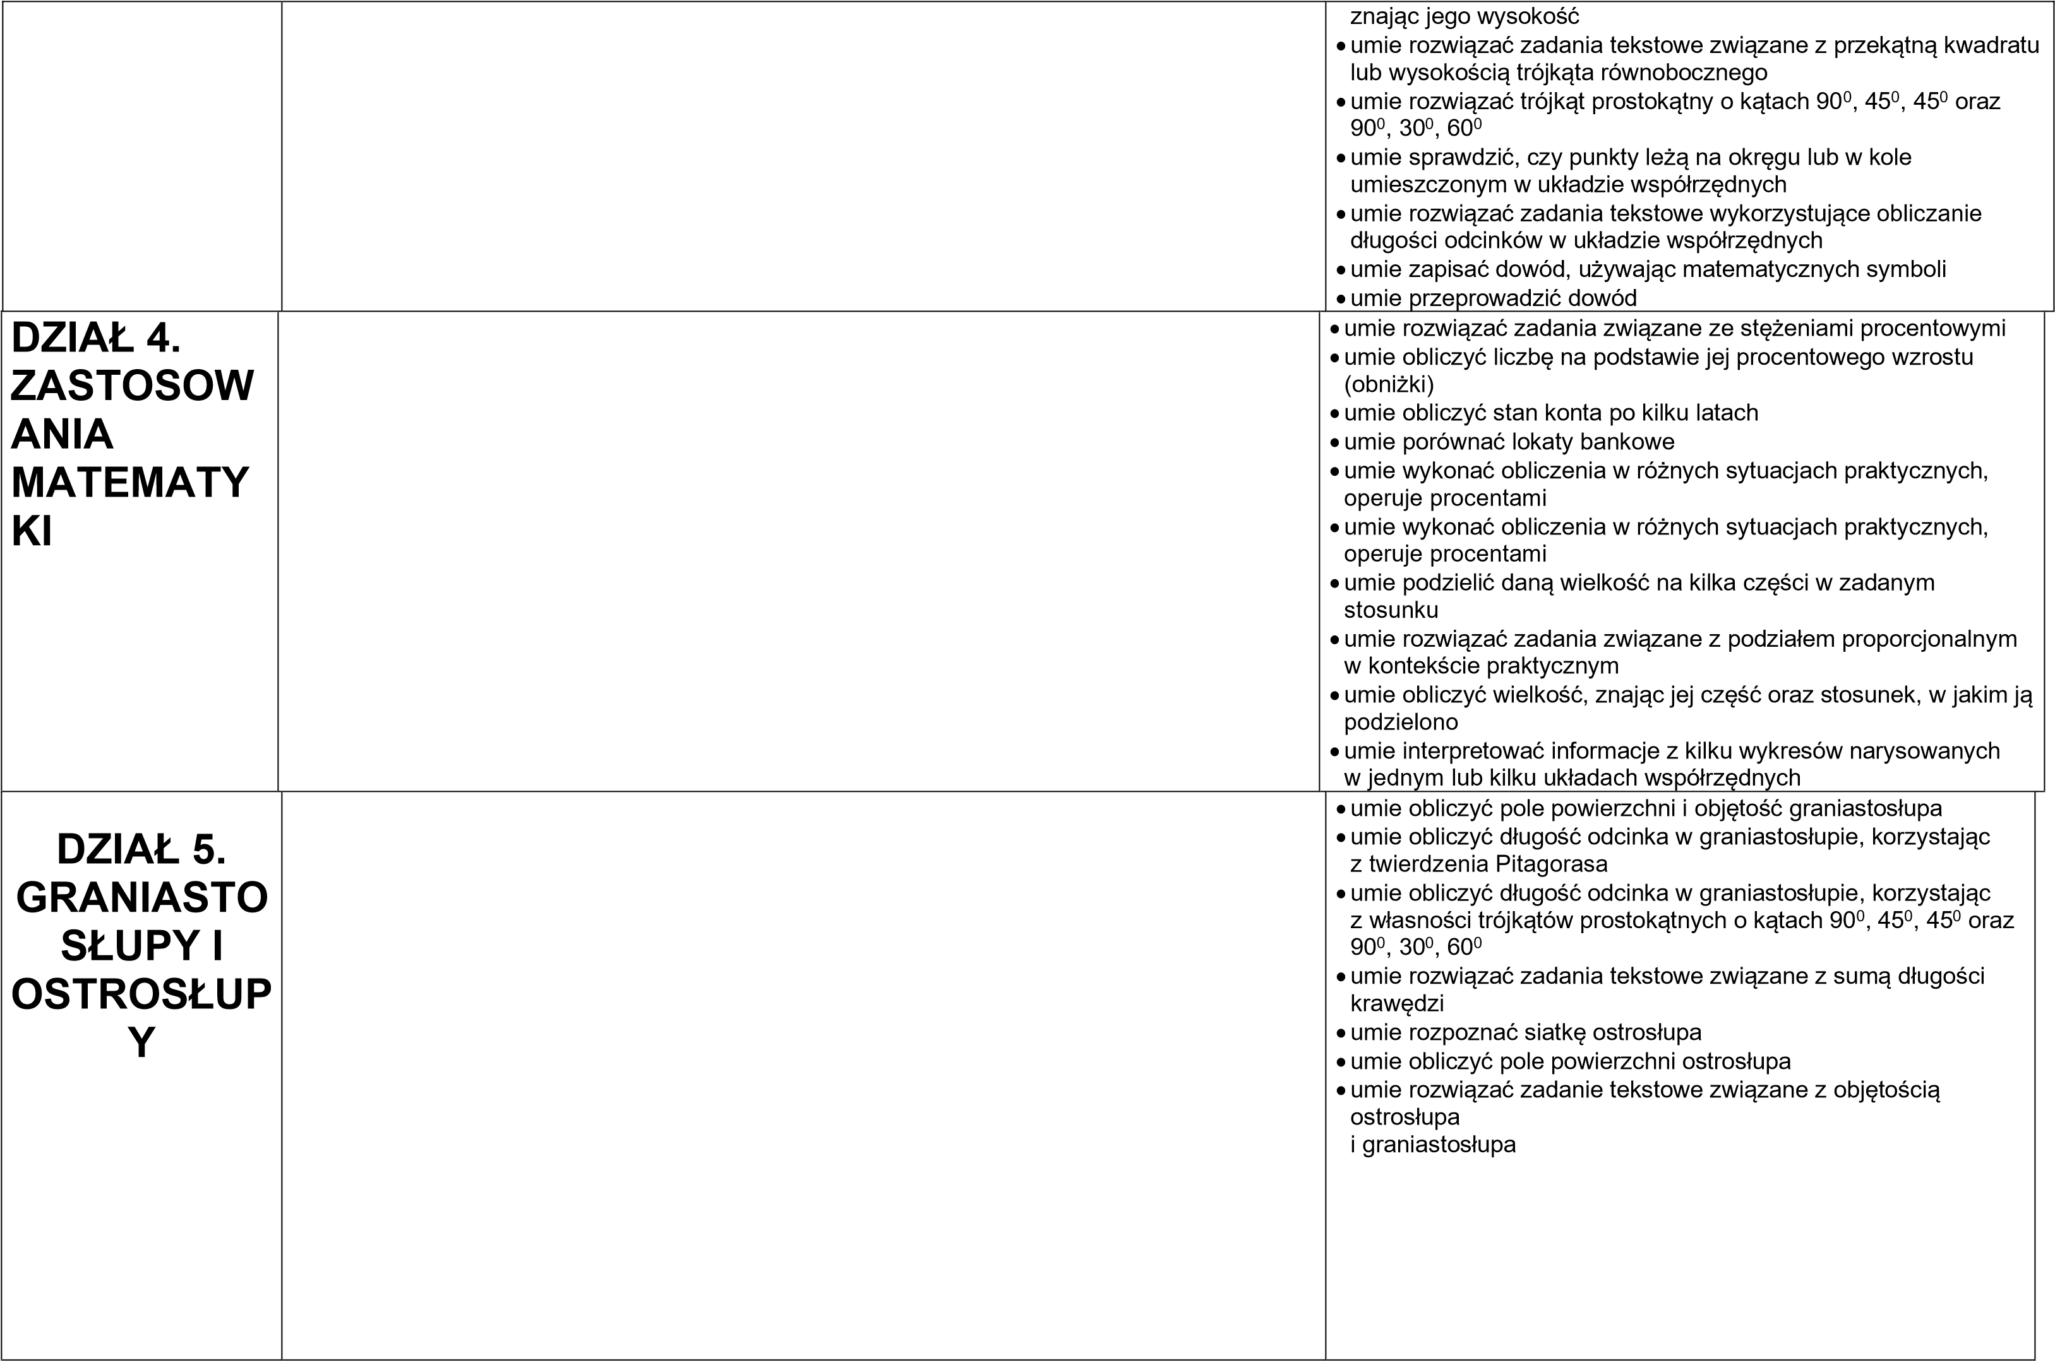

DZIAŁ 6  SYMETRIE |  |  | - umie uzupełnić figurę, tak by była osiowosymetryczna  - wykorzystuje własności symetralnej odcinka w zadaniach  - wykorzystuje własności dwusiecznej kąta w zadaniach  - umie konstruować kąty o miarach 15⁰, 30⁰, 60⁰, 90⁰,45⁰ oraz 22,5⁰
DZIAŁ 7  KOŁA I  OKRĘGI |  | - umie obliczyć odległość między środkami okręgów, znając ich promienie i położenie  - umie rozwiązać zadania związane z okręgami w układzie współrzędnych  - umie rozwiązać zadania tekstowe związane z długością okręgu  - umie rozwiązać zadania tekstowe związane z porównywaniem obwodów figur  - umie obliczyć pole koła, znając jego obwód i odwrotnie  - umie obliczyć pole nietypowej figury, wykorzystując wzór na pole koła  - umie rozwiązać zadania tekstowe związane z porównywaniem pól figur  - umie rozwiązać zadania tekstowe związane z obwodami i polami figur
DZIAŁ 8  RACHUNEK  PRAWDOPO DOBIEŃSTW  A |  | • umie obliczyć liczbę możliwych wyników przy dokonywaniu trzech i więcej wyborów, stosując regułę mnożenia
 |  | • umie obliczyć liczbę możliwych wyników, stosując regułę mnożenia oraz regułę dodawania

Wymagania na ocenę celującą (6)
stosowanie znanych wiadomości i umiejętności w sytuacjach trudnych, nietypowych, złożonych. Uczeń (oprócz spełnienia wymagań na ocenę dopuszczającą, dostateczną, dobrą, bardzo dobrą):

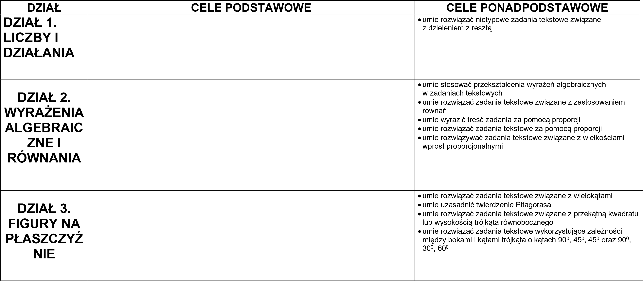
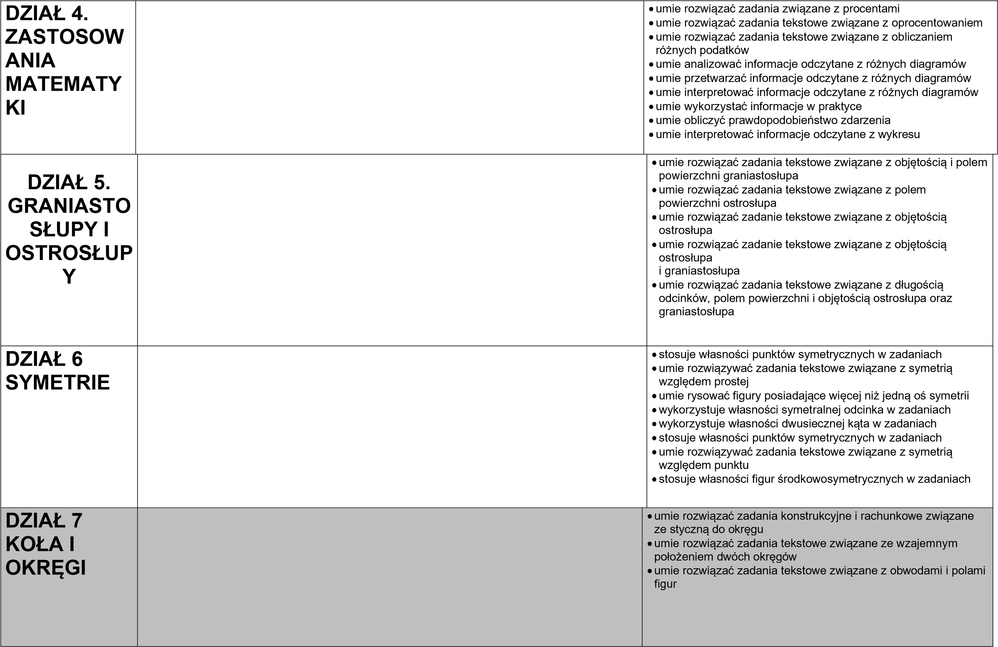
DZIAŁ 8  RACHUNEK  PRAWDOPO DOBIEŃSTW  A |  | - umie obliczyć liczbę możliwych wyników, stosując własne metody  - umie obliczyć prawdopodobieństwo zdarzenia składającego się z dwóch wyborów

